**ØSTFOLD FYLKESLAG**

Vi ble som fylke reetablert 01.01.2024 etter at Viken fylke ble oppløst fra samme dato. På samme dato gikk vi også fra å være Morbus Addison Foreningen Østfold til å bli Hypofyse- og binyreforeningen Østfold.

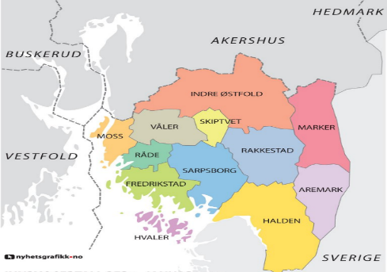

I følge Wikipedia var Østfold fram til 2020 landets sjette mest folkerike fylke, selv om det var det tredje minste fylket målt i areal. Å kjøre gjennom hele Østfold fylke fra grensen mot Sverige til Akershus tar det bare ca 37,5 min på motorveien E6

Østfold har seks byer, Moss, Fredrikstad, Sarpsborg, Halden, Askim og Mysen. Ved utgangen av oktober har vi 61betalende medlemmer.

Østfold fylke har kystlandskap i vest og et rikt jordbrukslandskap i sør, øst og nord. Vi har mange øyer, fordelt både i saltvann og ferskvann. Avstandene her er små og vi har kort reisevei inn til Oslo.

Vårt fylkesstyre er bra representert med to menn og fem damer. Vi er godt fordelt utover hele fylket fra Kornsjø, Mysen, Sarpsborg, Fredrikstad, Moss og til Son (Akershus). Aldersmessig er vi også greit fordelt. 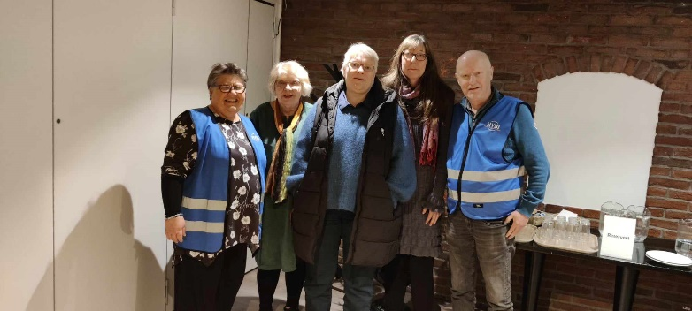 Her er noen av de som er i styret.

Vi har også representanter både med akromegali, CAH, primær binyrebarksvikt, hypofysesvikt og pårørende. For å få dekket alle diagnosene, mangler vi en person med cushing inn i styret.

I vårt styre har vi tre stk. som har fått opplæring i det å være likeperson. Samtidig som to sitter i Likepersonsutvalget sentralt har vi også lederen for hele vår forening, som bor i Østfold.

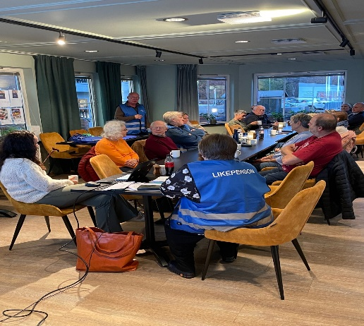

Østfold har likepersoner i akromegali, cushing, pårørende med cushing, hypofysesvikt og i primær binyrebark svikt. Målet vår er å ha likepersoner innen alle våre fem diagnoser pluss pårørende til hver diagnose.

HYBI Østfold prøver å fordele sine medlemsmøter utover i hele fylket slik at ikke det alltid vil være de samme som får litt lengre reise vei.

Av møter i regi av HYBI Østfold prøver vi å få til uformelle «Kafetreff» hvor vi kan snakke om løst og fast uten noen spesiell agenda utover det å ha noen å snakke med, som er i samme situasjon som en selv. Vi prøver å ha et medlemsmøte på høsten hvor vi har et tema med foredragsholder. I tillegg til det, har vi sommeravslutning, og en tur med kulturelt innhold. Eksempel på slike turer har vært;

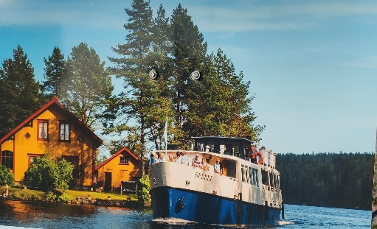 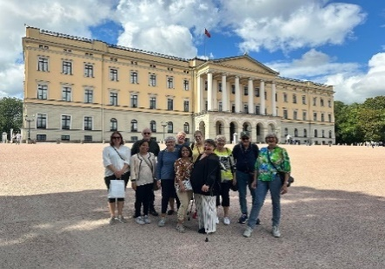 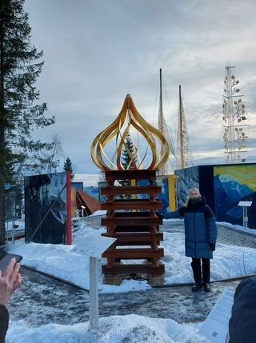

Tur i slusene i Haldenvassdraget, Omvisning på slottet, besøk på Roseslottet og Munch museet. På noen av disse turene har vi også vært sammen med andre nærliggende fylkeslag. Det er inspirerende og knytte nye vennskap, på tvers av fylkesgrenser.

I Østfold har vi som policy å sponse våre medlemmer noe, som deltar på forskjellige arrangementer Dette med et beløp slik at alle skal ha mulighet til å kunne delta. Dette gjelder både turer og aktiviteter i regi av vårt fylkeslag, samt det som blir arrangert av landsstyret og av regionale samlinger.

Ta gjerne kontakt med oss hvis det er noe du lurer på, eller om du har forslag til ting du ønsker vi skal gjøre i vårt fylke.

Ta også kontakt hvis du bare har lyst til å ha en å snakke med.

****************************************

**SPØRSMÅL TIL STYREMEDLEMMENE I HYBI ØSTFOLD**

**Navn:** Lise Brevik Knoll

**Rolle:** Fylkesleder, Leder for Likepersonsutvalget i HYBI og sitter i landsstyret

**Diagnose:** Hypofysesvikt

**Vært med i foreningen siden:** 2009

**Bosted:** Moss

**Arbeid:** Uføretrygdet, men har jobbet i barnehage og i skolen som småskolelærer

**Hvorfor jeg har lyst til å være med i styret:** Å sitte i styret for HYBI gir meg muligheten til å påvirke beslutninger som er med på å forme HYBI`s fremtid og retning. Det gir meg også verdifull erfaring med samarbeid med andre, og å knytte nye kontakter både lokalt og sentralt. Gjennom styrearbeidet lærer jeg stadig nye ting om organisasjonen vår. Det å kunne dele av min erfaring synes jeg er veldig givende. Jeg får delta på kurs og på den måten ta del i det som skjer.

**Navn:** Øyvind Storbakken

**Rolle:** Styremedlem og er også styremedlem i Likepersonsutvalget i HYBI

**Diagnose:** Primær binyrebarksvikt

**Vært med i foreningen siden:** 2011

**Bosted:** Sarpsborg

**Arbeid:** Har jobbet på slakteri

**Hvorfor jeg har lyst til å være med i styret:** Jeg liker å være med i styret fordi det gir meg muligheten til å bidra til økt bevissthet rundt en viktig sykdom som påvirker mange. Gjennom styrearbeidet kan jeg jobbe med å gi støtte til våre medlemmer noe som gir meg en følelse av mening og ansvar. Jeg får også sjansen til samarbeid med andre medlemmer og dele mine erfaringer. Får på den måten en personlig utvikling også lærer jeg mer om organisasjonsarbeid.

**Navn:** Irene Martinsen

**Rolle:** Økonomiansvarlig

**Diagnose:** Primær binyrebarksvikt

**Vært med i foreningen siden:** 1989

**Bosted:** Sarpsborg

**Arbeid:** Jobbet medregnskap

**Hvorfor jeg har lyst til å være med i styret:**

Jeg har vært med fra oppstarten av foreningen, og synes det er interessant å givende å få ta del i det som skjer. Jeg føler at så lenge foreningen trenger og har behov for min hjelp stiller jeg opp. Personlig har jeg også godt av å være med. Har vært både leder og kasserer for foreningen

**Navn:** Ellen Kristiansen

**Rolle:** Styremedlem

**Diagnose:** Akromegali

**Vært med i foreningen siden:** 2014

**Bosted:** Fredrikstad

**Arbeid:** Har jobbet i posten.

**Hvorfor jeg har lyst til å være med i styret:** Her får en nye kontakter på tvers av diagnose og høster nye erfaringer. En kan være med på å påvirke beslutninger i foreningen ang aktiviteter., og så får en innsikt i hvordan organisasjonen drives.  
Mulighet til å delta på kurs.

**Navn:** Ann Kristin Lindberg

**Rolle:** Styremedlem

**Diagnose:** Akromegali

**Vært med i foreningen siden:** 2017

**Bosted:** Mysen

**Arbeid:** Jobbet i butikk, kiosk og barnehage

**Hvorfor jeg har lyst til å være med i styret:** Jeg liker å bidra der jeg kan. Å kunne lære mer om de forskjellige diagnosene. Viktig å ta del i fellesskapet og gjøre noe. Blir også kjent med andre med min diagnose.

**Navn:** Kine Anette Syversen

**Rolle:** Sekretær/Styremedlem

**Diagnose:** Pårørende for CAH

**Vært med i foreningen siden:** 2024

**Bosted:** Moss

**Arbeid:** Hjemmesykepleien

**Hvorfor jeg har lyst til å være med i styret:**

Jeg har lyst til å være med i styret for da kan jeg være med å påvirke at det skal være litt mer for barn og barnefamilier. Jeg vil også få mulighet til å bli kjent med flere familier som er i samme situasjon og lære mer om vår forening,

**Navn:** PerEriksen

**Rolle:** Styremedlem

**Diagnose:** CAH

**Vært med i foreningen siden:** 2020

**Bosted:** Son (Akershus)

**Arbeid:** Pensjonist

**Hvorfor jeg har lyst til å være med i styret:**

**Navn:** SandraShepherd

**Rolle:** Varamedlem

**Diagnose:** Primær binyrebarksvikt

**Vært med i foreningen siden:** 2021

**Bosted:** Kornsjø

**Arbeid:**

**Hvorfor jeg har lyst til å være med i styret:** Som vara er ikke mitt bidrag så stort, men det er en fin og god erfaring, å få være en del av et så engasjert og veldrevet styre. Det kjennes meningsfullt at vi kan formidle kunnskap og erfaring om diagnosene, og skape møteplasser og hyggelige aktiviteter for medlemmene.